全国2012年1月自考《电工原理》试题
课程代码：02269

一、单项选择题(本大题共20小题，每小题2分，共40分)
在每小题列出的四个备选项中只有一个是符合题目要求的，请将其代码填写在题后的括号内。错选、多选或未选均无分。
1.题1图中，已知u_{c}(t)=3e^{-t}V，则u(t)为( )
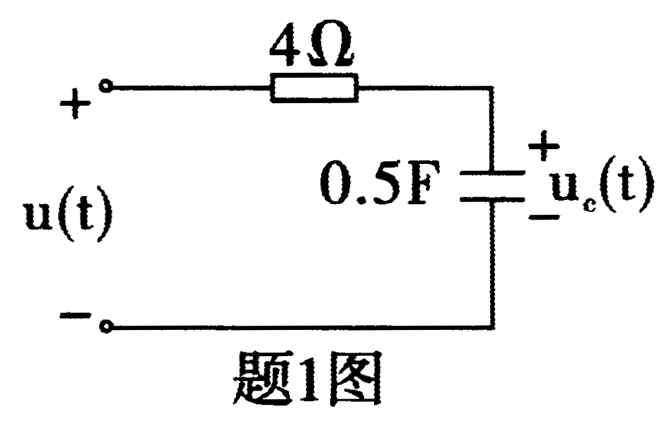
A.3e^{-t}V
B.-3e^{-t}V
C.6e^{-t}V
D.-6e^{-t}V
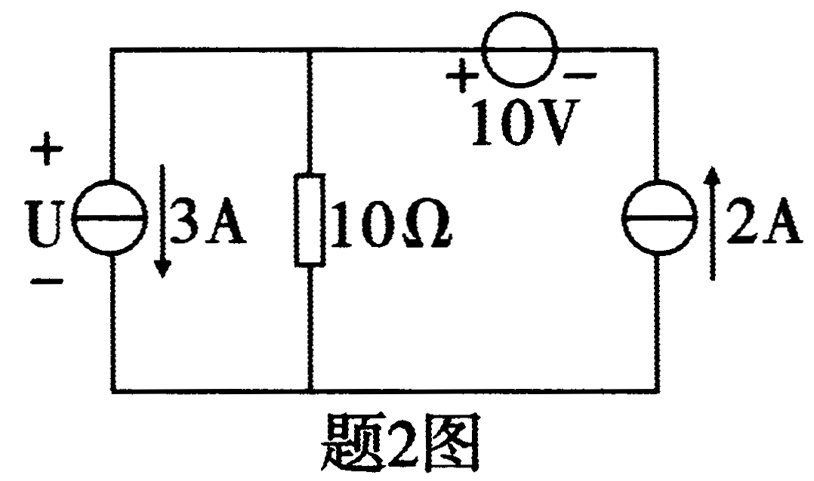
2.题2图中，电压U为( )
A.-1OV
B.10V
C.-20V
D.20V
3.题3图中，电流源发出的功率为( )
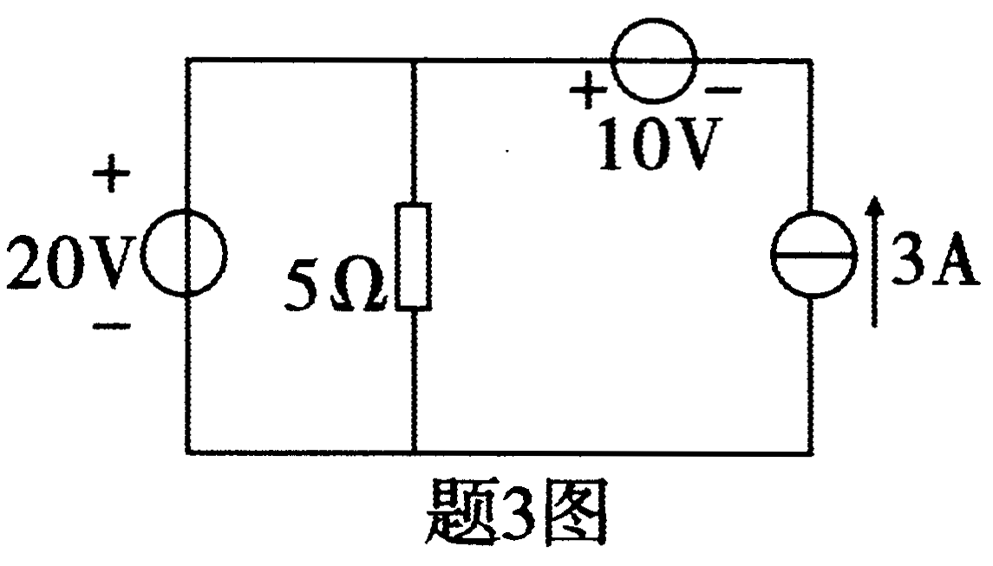
A.20W
B.-20W
C.30W
D.-30W
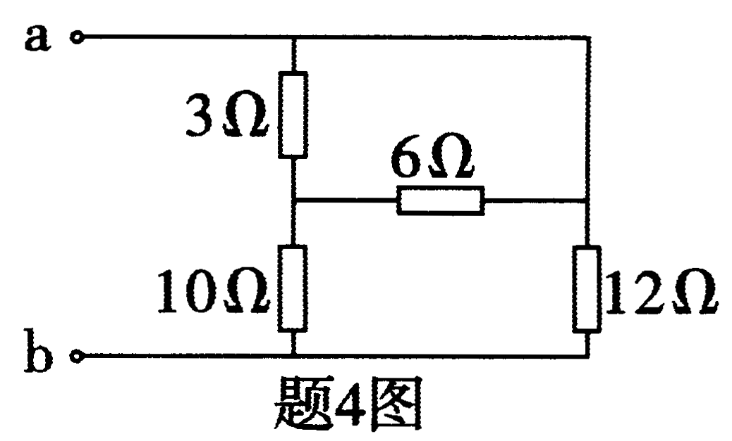
4.题4图中，a、b之间的等效电阻为( )
A.2Ω
B.4Ω
C.6Ω
D.8Ω
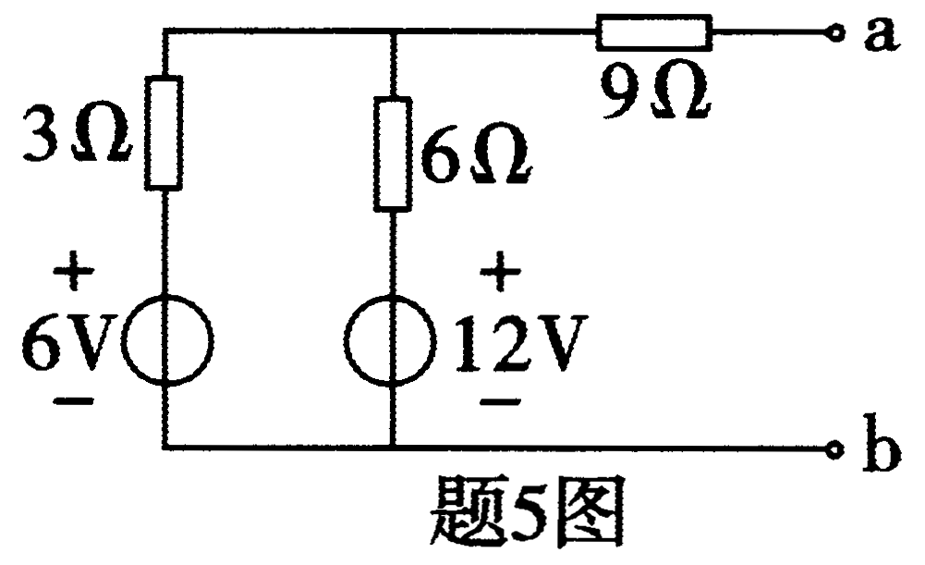
5.题5图中，a、b之间的开路电压U_{ab}为( )
A.6V
B.8V
C.10V
D.12V
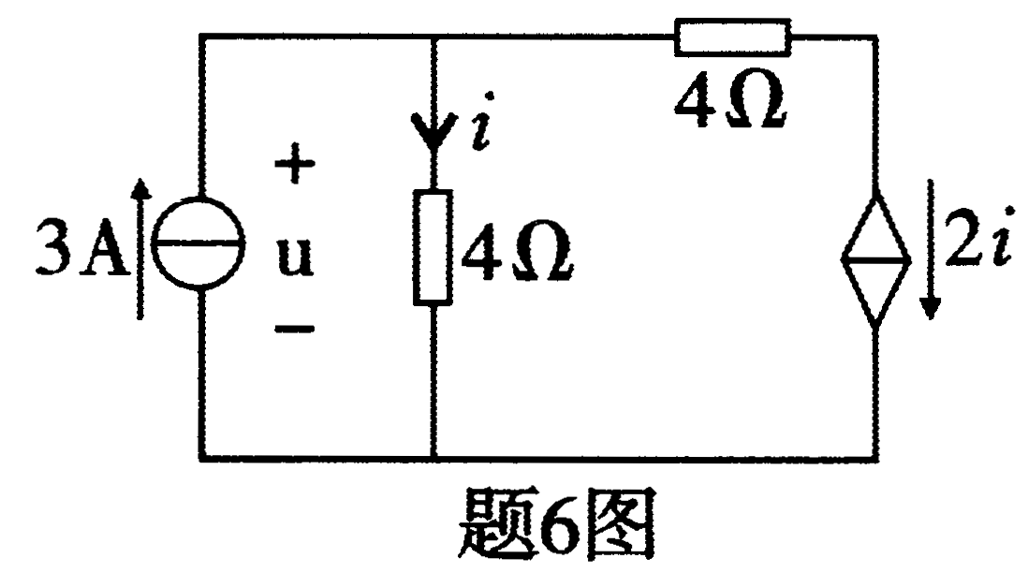
6.题6图中，电压u为( )
A.2V
B.4V
C.6V
D.8V
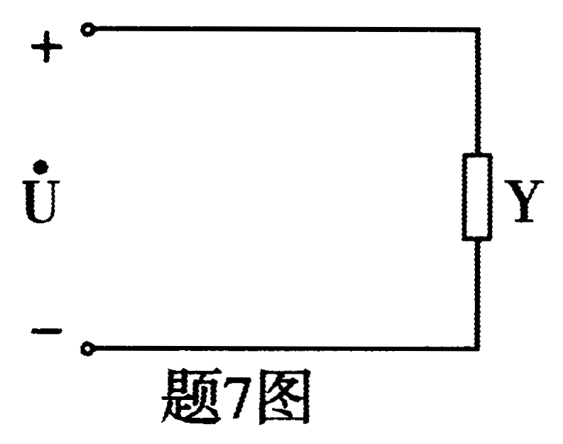
7.题7图所示正弦稳态电路中，已知电压=2∠0°V，复导纳Y=4-j4S，复导纳Y接受的有功功率为( )
A.4W
B.6W
C.12W
D.16W
8.题8图所示正弦稳态电路中，ab端的等效复阻抗Z_{ab}为( )
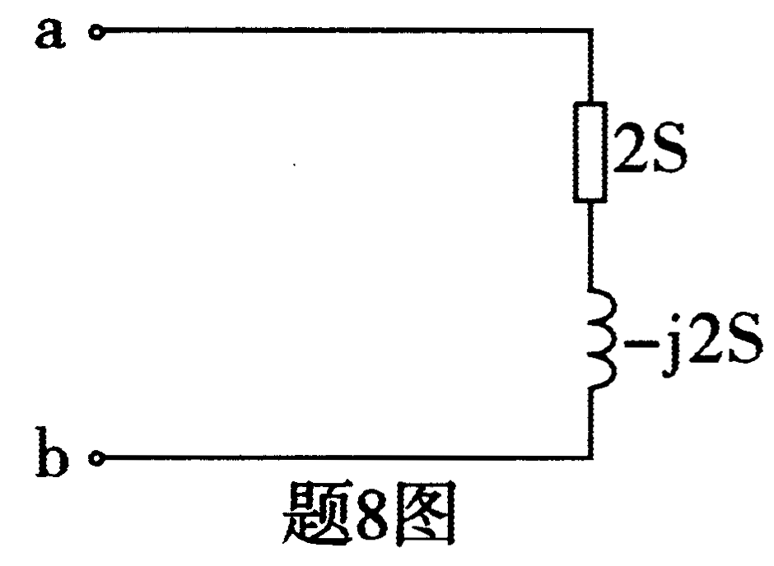
A.0.5+jO.5Ω
B.0.5-jO.5Ω
C.2-j2Ω
D.2+j2Ω
9.题9图为RLC并联谐振电路，已知电感电流=10∠0°A，则电容电流为( )
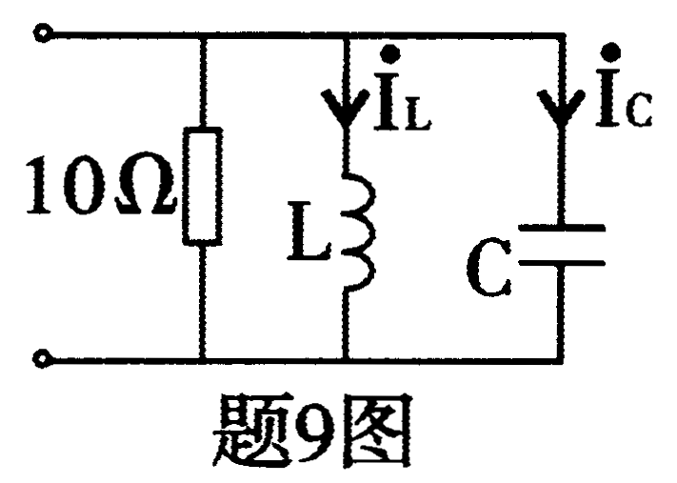
A.10∠0°A
B.-10∠0°A
C.10∠90°A
D.-10∠90°A
10.某耦合电感元件如题10图所示，正确描述22＇端口伏安关系的式子为( )
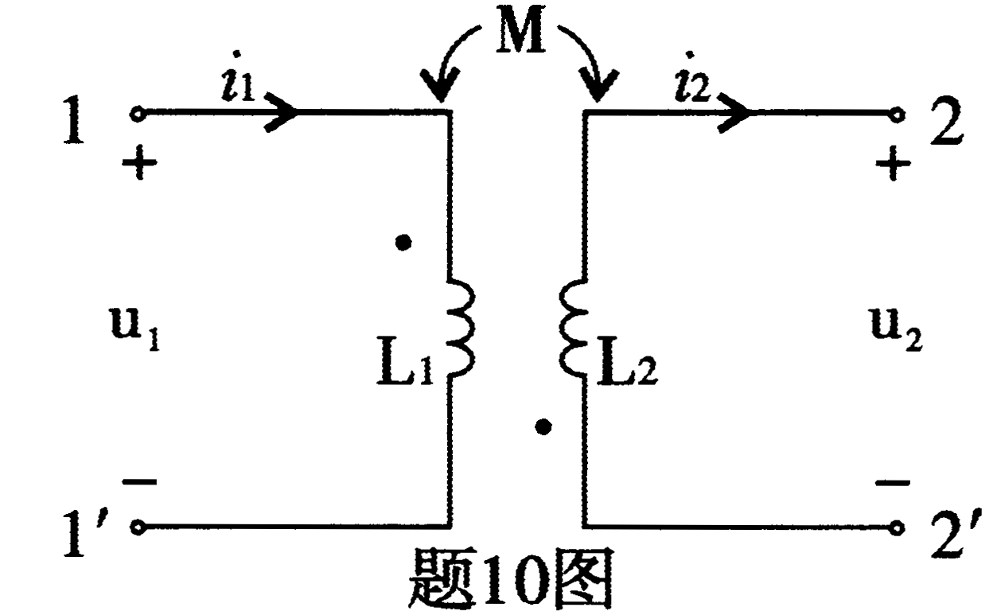
A.
B.
C.
D.
11.题11图所示电路中，已知i_{s}=sintA，则i₂为( )
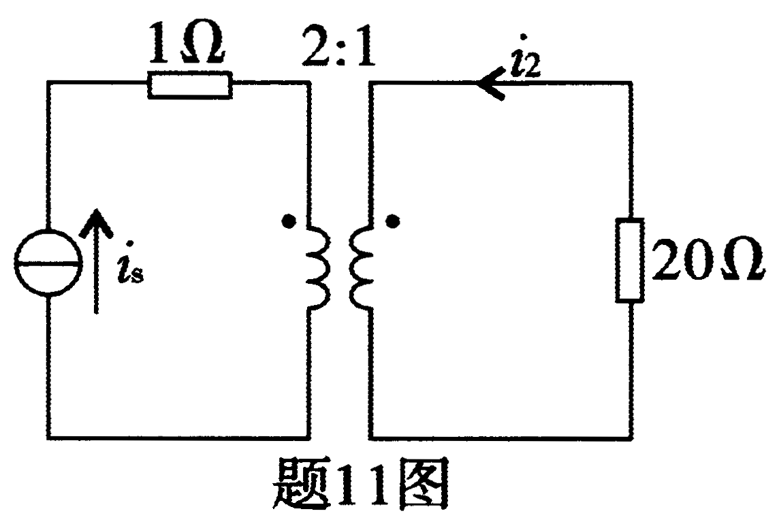
A.sintA
B. sintA
C.2sintA
D.-2sintA
l2.Y连接的三相对称电压源，已知相电压=220∠0°V，则线电压为( )
A.380∠30°V B.380∠-30°V
C.380∠-90°V D.380∠120°V
13.对称三相负载作Y连接，负载线电压为10V，总功率为W，功率因数为0.8，它的
电流有效值为( )
A.1.25A B.1.73A
C.10A D.2.16A
14.已知某元件上的电压为u(t)=[3+4sin(ωt+60°)]V，则该电压的有效值是
( )
A.5V B.V
C(3+4)V D.7V
15.已知某电阻两端的电压为u(t)=[ 10sin(ωt)+10sin(3ωt+45°)]V，该电阻通过的电流
为i(t)=[2sin(ωt) +2sin(3ωt-90°)]A，则该电阻接受的平均功率为( )
A.(10+10)W B.(10-10)W
C.(10+5)W D.(10-5)W
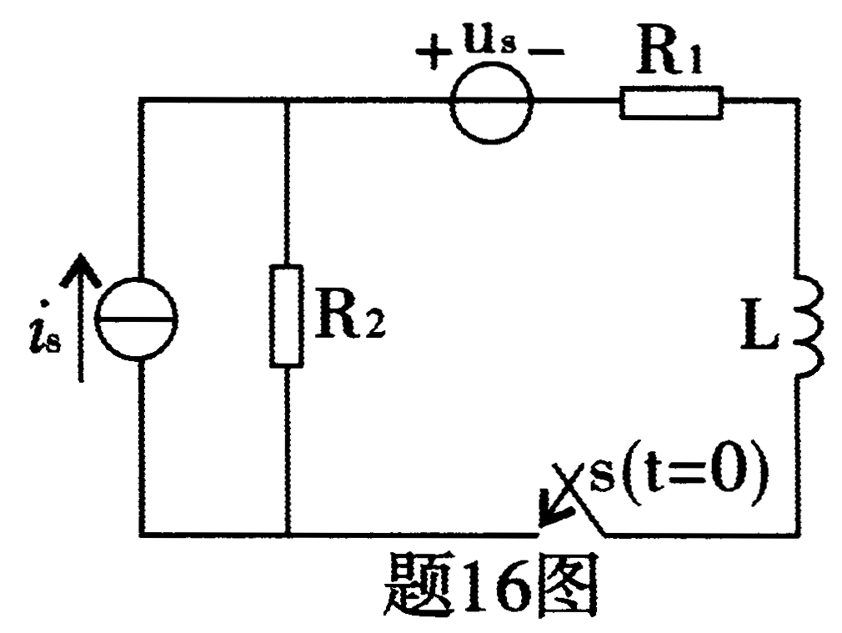
16.题16图示电路的时间常数为( )
A.
B.
C.
D.
17.线性动态电路的全响应可分解为( )
A.稳态响应+零状态响应 B.强制分量+零输入响应
C零输入响应+零状态响应 D.零状态响应+暂态分量
18.题18图示电路，t=0时开关S闭合，则i_{L}(∞)=（ ）
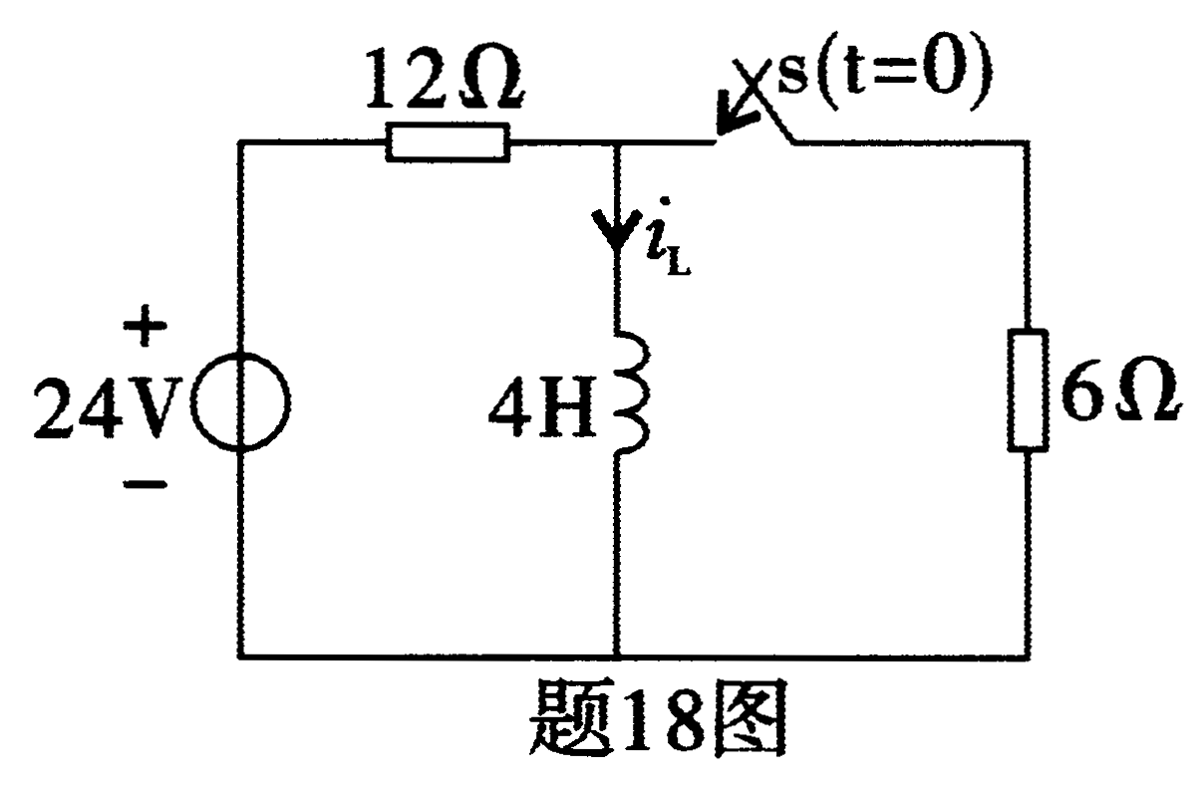
A.A
B.4A
C.2A
D.6A
19.SI中，磁感应强度、磁通的单位分别为( )
A.(T，Wb) B.(Wb，T)
C.(T，A) D.(A，T)
20.对于恒定磁通磁路的计算，应根据磁路中各部分的______进行分段。( )
A.材料和截面积 B.材料和平均长度
C.截面积和平均长度 D.材料
二、填空题(本大题共l0小题，每小题1分，共10分)
请在每小题的空格中填上正确答案。错填、不填均无分。
21.1μF与5μF的两电容元件串联后接在直流电源上，若1μF电容元件上电压为10V，则5μF电容元件上电压为______。
22.某电路有n个节点、b条支路，则该电路能列写的KVL独立方程数为______。
23.已知角频率为100rad／s的正弦量的有效值相量为=lO∠0°V，该正弦量的解析式为______。
24.在正弦稳态电路中，电容电压与电容电流有效值之比为______。
25.某耦合电感的两个线圈顺向串联，已知L₁=1H，L₂=2H，M=1H，则等效电感为______。
26.周期为T的周期性时间函数f(t)分解为f(t)=A₀+，其中A₀叫做______。
27.电容元件对不同频率的谐波的容抗不同，如基波的角频率为ω，电容C对基波的复阻抗
为，对k次谐波的复阻抗为______。
28.动态电路中，t=0时换路，作t=0₊时刻的电路图时，电感元件代之以______。
29.一阶电路中，在求时间常数τ时要用到R_{eq}，R_{eq}是动态元件所接二端电阻网络的______。
30.磁路的基尔霍夫第二定律的表达式为______。
三、简单计算题(本大题共6小题，每小题5分，共30分)
应有简要计算过程，无计算过程仅有结果无分。
31.求题31图所示电路中电压u及电流i。
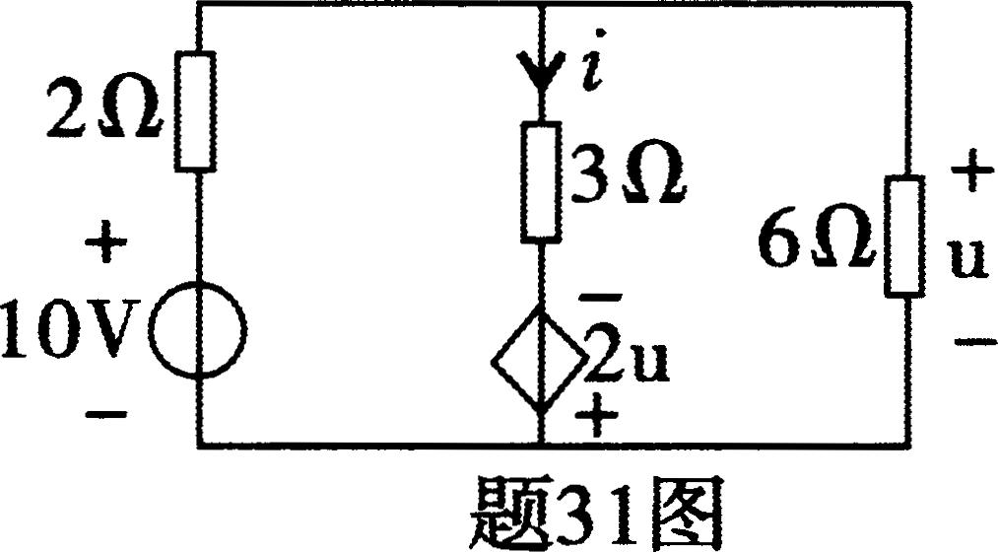
32.利用叠加定理求题32图所示电路中的电压u_{ab}。
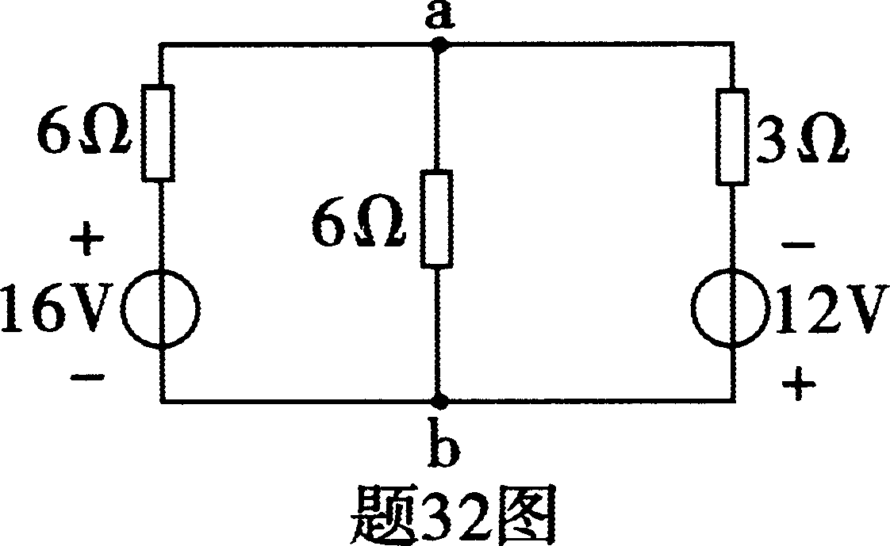
33.题33图所示正弦稳态电路中，已知u_{s}(t)=5sinl0tA，求电源发出的复功率和电路的功率因素cosϕ。
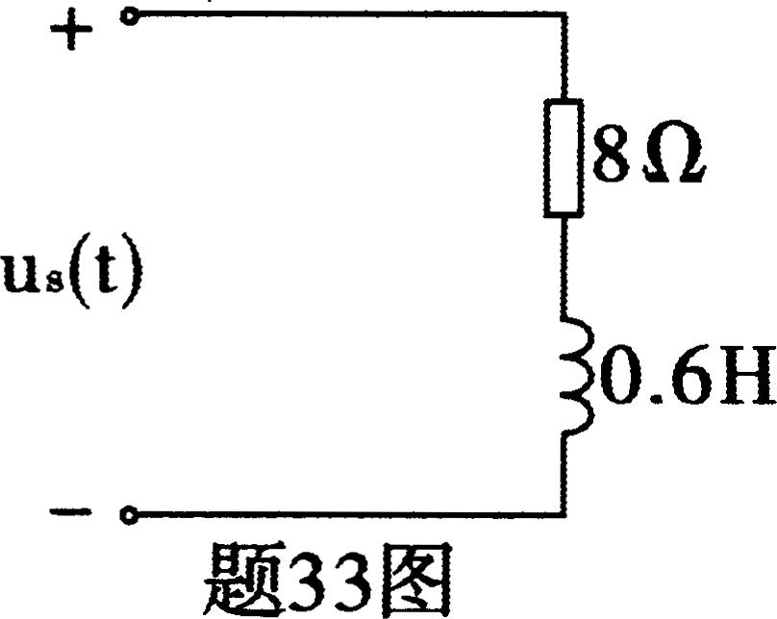
34.题34图示对称三相电路中，已知=220∠0°V，Z=2+j2Ω，Z_{l}=3+j3Ω，求线电流。
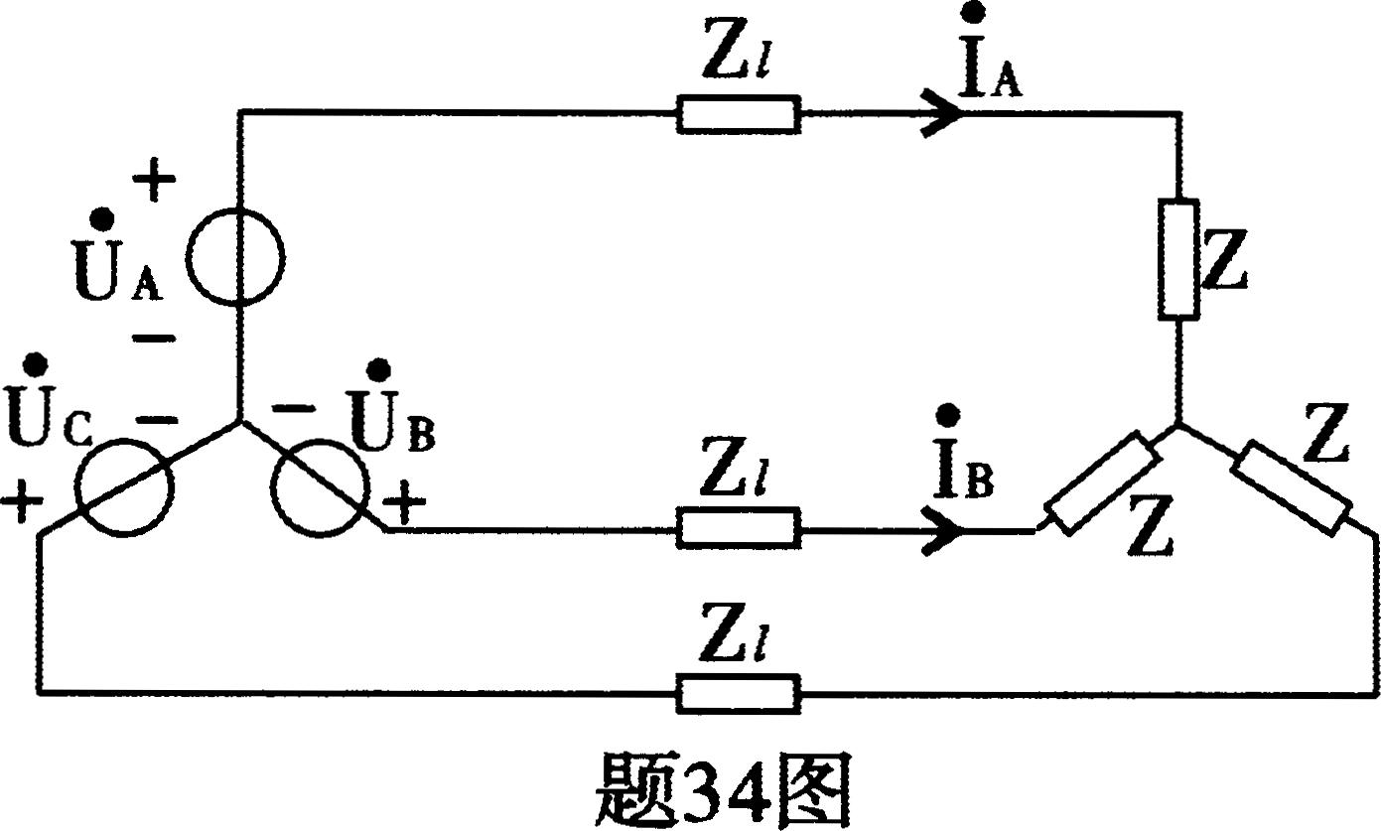

35.题35图示电路，已知i_{s}(t)=[1+sin(ωt)]A，R=2Ω，ωL=2Ω，=2Ω，求电路中的电压u(t)。
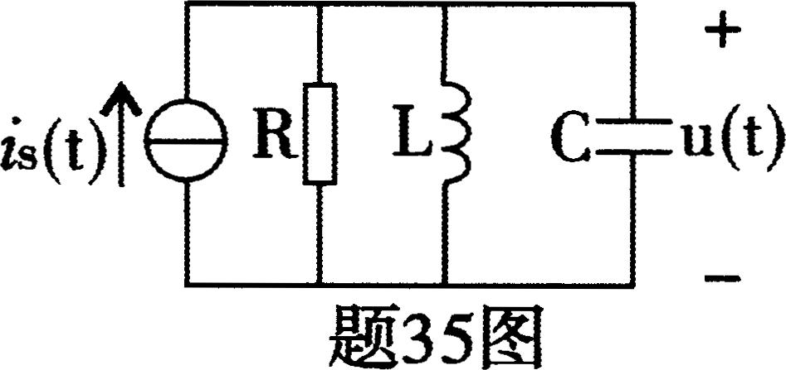
36.题36图示电路，t<0时电路已达稳定，t=0时开关S闭合。求u_{L}(0₊)。
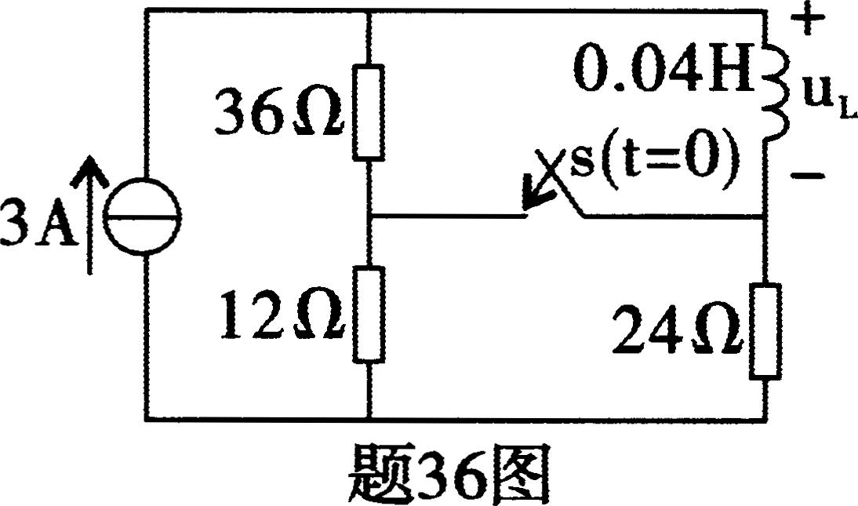
四、计算题(本大题共3小题，第37小题6分，第38、39每小题7分，共20分)
应有计算过程，按计算关键步骤给分，仅有计算结果无计算步骤、过程，无分。
37.在题37图所示电路中，R_{L}可任意改变，问R_{L}为何值时其上可获得最大功率，并求该最大功率P_{Lm}。
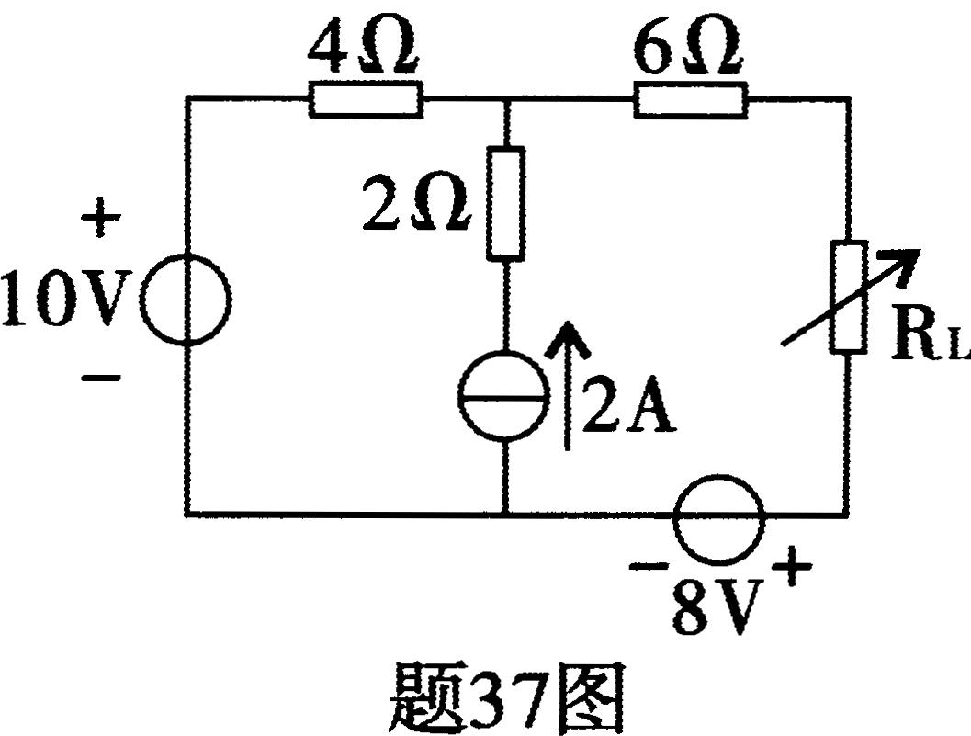
38.题38图所示电路中，已知u_{s}=10sinl0tV，R₁=X_{c}=4Ω，R₂=X_{L}=3Ω，求支路电流i₁和i₂。
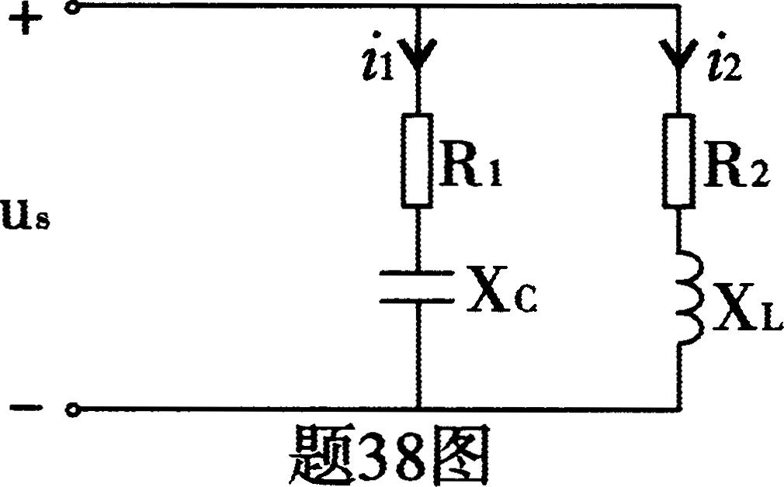

39.题39图示电路，t<0时已稳定，t=O时将开关S闭合。求t≥0时的u_{c}(t)。
